2015-2016年智能穿戴市场研究年度报告
01智能穿戴市场发展概述

- 智能穿戴市场发展概述

※市场快速发展，健身可穿戴设备需求增长迅速

2015年中国智能穿戴市场可谓是繁荣发展，技术更新迅速。全年智能穿戴设备的发货量为8500万个，有研究表明，到2021年，这个数字会增长36.9%。随着近年来技术的不断发展，各种智能穿戴设备更是接连地蜂拥而至，从头上的VR头戴到脚上有智能跑鞋，从谷歌眼镜到Moto 360再到小米手环等，已经涉及到人们生活的各个方面。其中，由于人们健康意识的加强，健身类可穿戴设备，包括腕带、智能服装、胸背带、运动手表和其他健身监控设备尤其吸引消费者的目光，其市场规模还在不断增长，成为智能穿戴行业重要的推动因素。

※产品参差不齐，Apple Watch领跑市场

然而，尽管智能穿戴设备的概念越来越火，市场上智能手表、智能手环和智能眼镜等产品也开始设计得越来越酷炫，真正好的产品却并不多。由于这类市场出现较晚且发展迅速，目前国内还并没有形成一个统一的行业标准，造成市场上的产品参差不齐，在安全和隐私方面也没有一个通用的标准能让用户放心使用。在众多的产品中，苹果2015年发布的Apple Watch系列产品以黑马的姿态脱颖而出，一经发布就迅速占领了各个榜单的冠军，再一次验证了苹果的品牌号召力，也成为2015年智能穿戴市场的一大亮点。

- 中国智能穿戴市场品牌结构分析

- 十大热门品牌

※苹果品牌榜独占鳌头

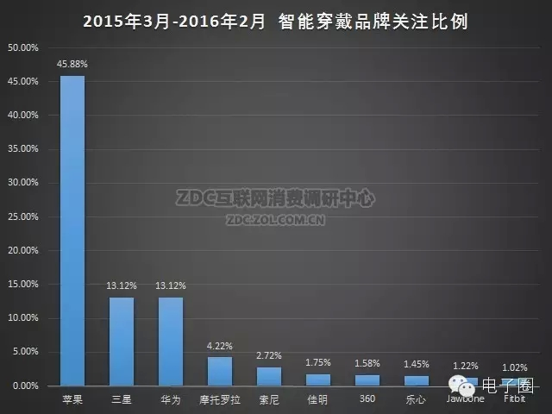
图1 2015年3月-2016年2月智能穿戴品牌关注比例

统计数据显示，2015年3月-2016年2月中国的智能穿戴市场上，整体来看，苹果以45.88%的市场关注比例独占鳌头，遥遥领先其他品牌；三星和华为并列第二，他们的市场关注比例都是13.12%；剩余热门品牌分别是摩托罗拉、索尼、佳明、360、乐心、Jawbone和Fitbit，他们的市场关注比例都不足5%。

※华为关注度上升迅速，苹果下降明显

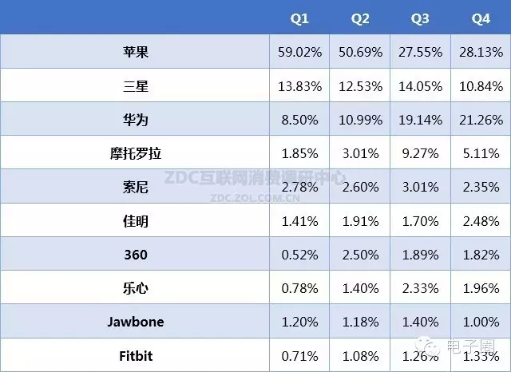
表1 2015年3月-2016年2月智能穿戴品牌关注走势

对比2015年Q1-2015年Q4（本文中Q1表示2015年3月-2015年5月，Q2表示2015年6月-2015年8月，Q3表示2015年9月-2015年11月，Q4表示2015年12月-2016年2月）的数据可以看出，苹果的品牌关注度下降十分明显，从Q1的59.02%先降到Q2的50.69%，之后迅速下跌到Q3的27.55%，最后小幅上升到Q4的28.13%，从Q1到Q4总计下降了30.89个百分点。而华为则呈现出与苹果相反的上升趋势，从Q1的8.50%一路上升，在Q3时反超三星上升到第二位，Q4继续上升到21.26%，不断拉近与苹果的距离。其他品牌中，三星和摩托罗拉的市场关注度也有较大的波动。

02智能穿戴市场产品分析

- 中国智能穿戴市场产品结构分析

- 十大热门产品

※Apple Watch领先优势明显

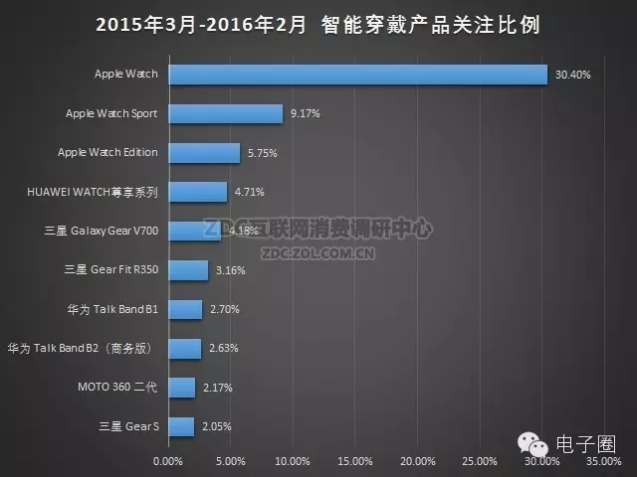
图2 2015年3月-2016年2月智能穿戴产品关注比例

从产品来看，2015年3月-2016年2月中国的智能穿戴市场产品关注较为集中，用户的关注度两极分化严重。其中，Apple Watch成为最受欢迎产品，其市场关注比例超过了三成；第二位和第三位的分别是Apple Watch Sport和Apple Watch Edition，其他产品的市场关注比例都不足5%。整体上看，前十热门产品中，苹果是最大的赢家，三款上榜产品共吸引了41.32%的市场关注比例，三星和华为也各有三款产品入围，360有一款产品入围。第六位到第十位产品的市场关注比例在2.05%-2.70%之间，差距十分微小。

※Apple Watch关注度迅速下跌

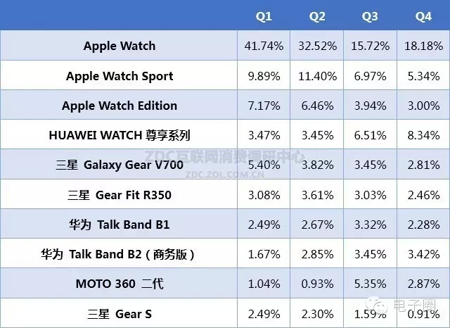
表2 2015年3月-2016年2月中国智能穿戴产品关注走势

统计数据显示，2015年3月-2016年2月，前十热门产品中有七款的关注度是持续下降的，其中，Apple Watch尤为明显。虽然Apple Watch的关注度始终保持在第一的位置，但其市场关注比例却是在迅速下跌，从Q1优势明显的41.74%下降到Q2的32.52%后继续下降到Q3的15.72%，Q4小幅反弹到18.18%，从Q1到Q4共计下跌了23.56个百分点。HUAWEI WATCH尊享系列则保持着稳定上升的趋势，从Q1的3.47%上升到Q4的8.34%，总计上涨了4.87个百分点。

- 智能手表

  - 智能手表热门品牌

※苹果保持领先优

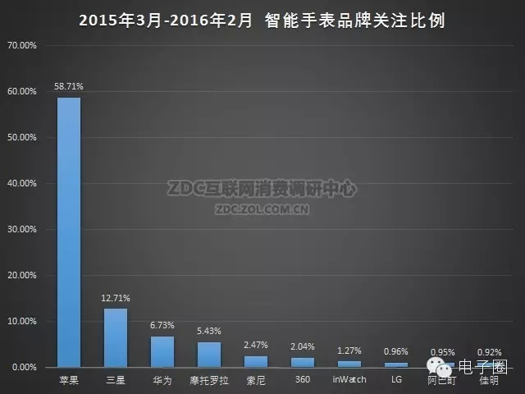图3 2015年3月-2016年2月智能手表品牌关注比例

在智能手表方面，苹果依旧独领风骚，以近六成的市场关注比例遥遥领先；三星稳坐第二，其市场关注比例也超过了10%；华为和摩托罗拉的市场关注比例分别为6.73%和5.43%；其他热门智能手表品牌还有索尼、360、inWatch、LG、阿巴町以及佳明，他们的市场关注比例都在0.92%-2.47%之间。

※华为关注度稳步提升，苹果持续下跌

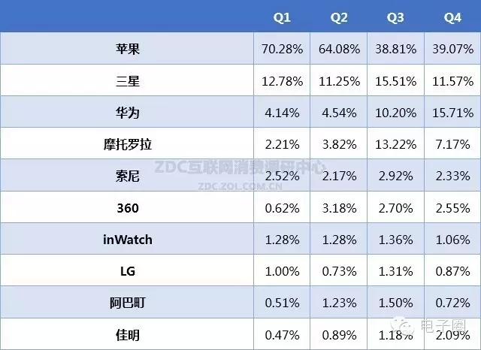
表3 2015年3月-2016年2月中国智能手表市场品牌关注走势

尽管苹果连续四个季度保持着领先优势，其市场关注比例却是在迅速下跌的，从Q1的70.28%先下降到Q2的64.08%，又快速降到Q3的38.81%，最终到达Q4的39.07%，累计全年下跌了31.21个百分点。华为继续保持着稳步上升的趋势，从Q1的4.14%最终上升到Q4的15.71%，累计上升11.57个百分点。三星的关注度走势较为平稳。

03智能手表热门产品

  - 智能手表热门产品

※Apple Watch受欢迎

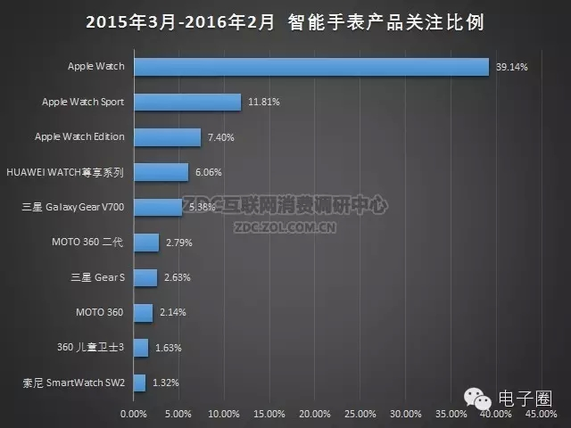
图4 2015年3月-2016年2月智能手表产品关注比例

2015年3月-2016年2月，Apple Watch称霸着智能手表市场，Apple Watch、Apple Watch Sport和Apple Watch Edition分别以39.14%、11.81%和7.40%排名最受欢迎智能手表前三位，HUAWEI WATCH尊享系列和三星 Galaxy Gear V700紧随其后，其他产品的市场关注比例都在1.32%-2.79%之间，与前面产品有较大差距。

※Apple Watch关注度持续下降

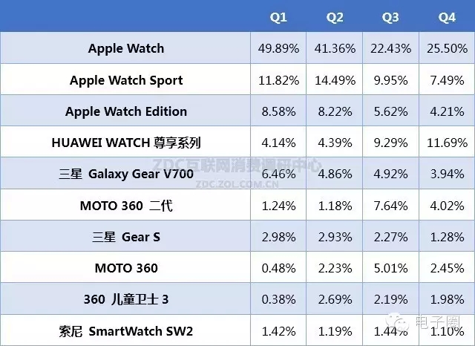
表4 2015年3月-2016年2月中国智能手表市场关注走势

从表中可以看出，2015年3月-2016年2月，超过一半的智能手表产品关注度都处于下跌的状态，其中，最为明显的就是Apple Watch的三款产品。其中，Apple Watch从Q1的49.89%持续下跌到Q4的25.50%，累计下降24.39个百分点；Apple Watch Sport下降4.33个百分点；Apple Watch Edition下降了4.37个百分点。表中上升最快的产品是HUAWEI WATCH尊享系列，从Q1的4.14%连续四个季度持续上升，最终Q4达到11.69%，累计全年上升了7.55个百分点。

- 智能手环

  - 智能手环热门品牌

※华为智能手环关注度高

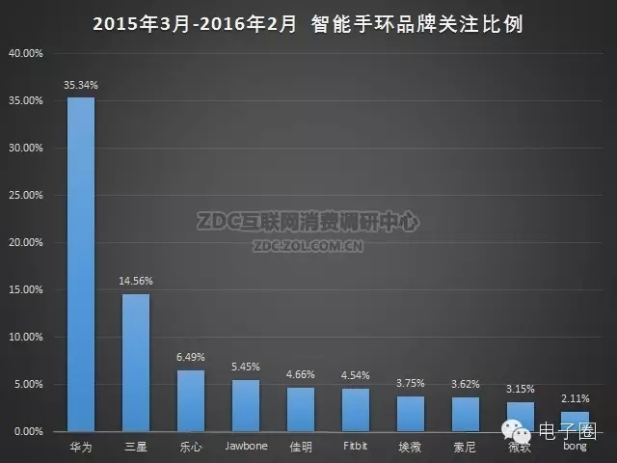
图5 2015年3月-2016年2月智能手环品牌关注比例

智能手环方面，2015年3月-2016年2月中国的智能穿戴市场上，华为一枝独秀，以超过三成的市场关注比例夺冠；三星第二，其市场关注比例也超过了10%；其他热门品牌还有乐心、Jawbone、佳明、Fitbit、埃微、索尼、微软和bong，他们的市场关注比例都在2.11%-6.49%之间。

※华为连续四个季度夺冠

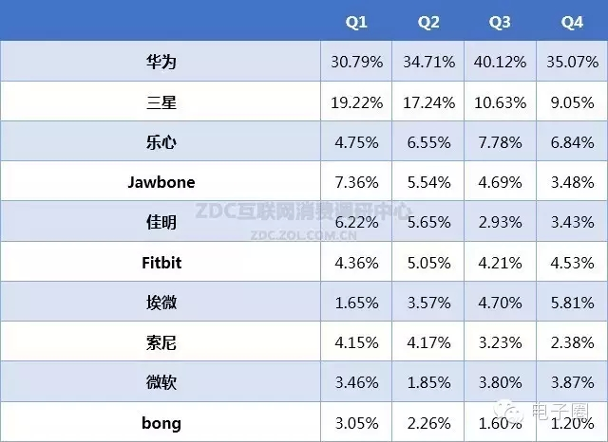表5 2015年3月-2016年2月中国智能手环关注度走势

统计数据显示，2015年3月-2016年2月中国的智能手环市场上，华为连续四个季度夺冠，关注度略有波动，总体呈现上升的趋势，从Q1-Q4累计上升了4.28个百分比。三星的关注比例则呈现持续下降的趋势，从Q1的19.22%下降到Q2的17.24%，Q3继续下跌到10.63%，Q4达到全年最低点9.05%。其他品牌中，下降趋势比较明显的还有Jawbone和佳明。

04智能手环热门产品

  - 智能手环热门产品

※三星 Gear Fit R350最受用户欢迎

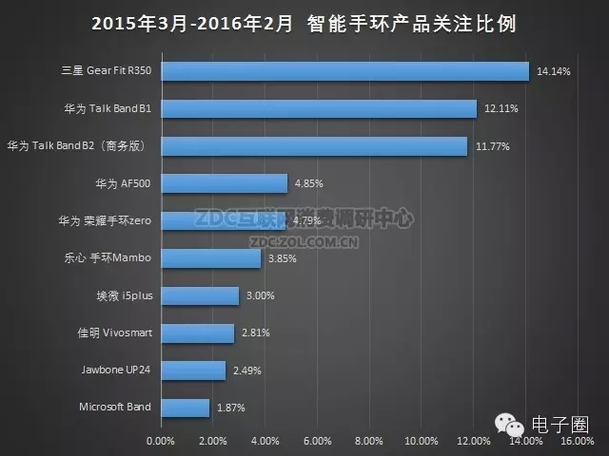
图6 2015年3月-2016年2月中国智能手环产品关注比例
在十大热门智能手环中，三星 Gear Fit R350以14.14%的关注比例成为最受欢迎产品，华为 Talk Band B1和华为 Talk Band B2（商务版）分别排名第二位和第三位，他们的关注比例为12.11%和11.77%。其他产品的市场关注比例都在5%以下。整体上看，十大热门智能手环分别来自三星、华为、乐心、埃微、佳明、Jawbone和微软七个厂商旗下，其中，华为上榜的产品最多，共四款。

※华为荣耀手环zero关注度快速上升

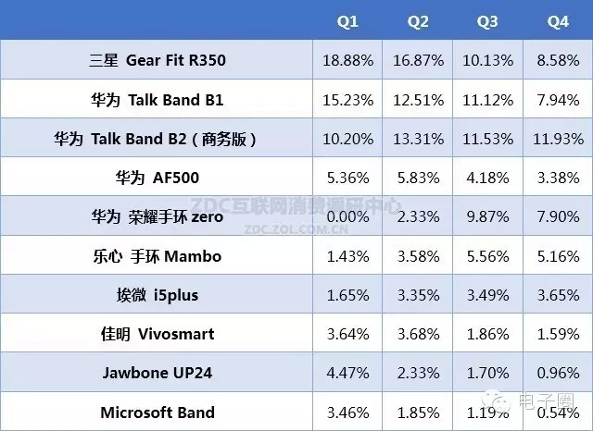表6 2015年3月-2016年2月中国智能手环市场关注走势

2015年3月-2016年2月中国的智能手环市场上，有超过一半的产品关注度持续下降。其中，三星 Gear Fit R350的关注度下降明显，从Q1-Q4共计下降了10.30个百分点；华为 Talk Band B1的关注度累计下降7.29个百分点；关注度上升较为明显的产品有华为 荣耀手环zero，Q1-Q4共上升了7.90个百分点。

- 中国智能穿戴市场价格分析

- 智能穿戴市场价格分析

※超过四成用户关注3000元以上产品

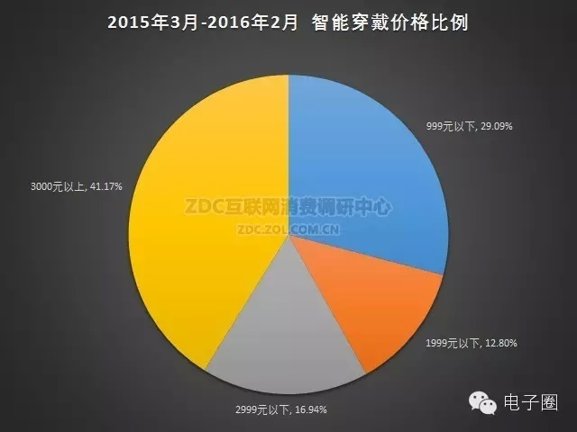
图7 2015年3月-2016年2月智能穿戴价格比例

在价格方面，2015年3月-2016年2月中国的智能穿戴市场上，有超过4成的用户关注价格在3000元以上的产品；价格为999元以下产品的市场关注比例为29.09%，2999元以下产品的市场关注比例为16.94%，价格在1999元以下的产品市场关注比例为12.80%。

※3000元以上产品的关注比例持续下跌

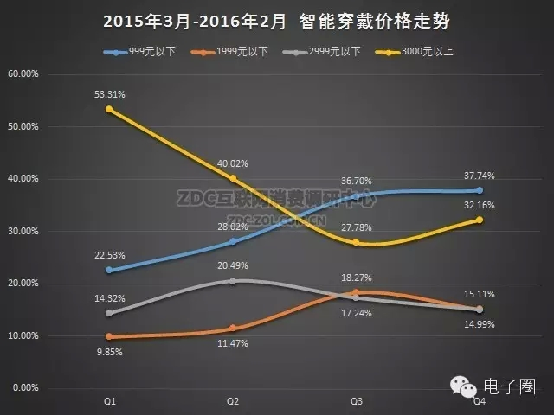
图8 2015年3月-2016年2月智能穿戴价格走势

从Q1-Q4的价格走势图可以看出，价格在3000元以上的产品市场关注比例是持续显著下跌的，最高点为Q1的53.31%，最低点是Q3的27.78%，二者相差25.53个百分点；而价格在999元以下的产品关注比例则呈现持续上升的趋势，从Q1的22.53%持续上升到Q4的37.74%，在Q3和Q4都成为最受关注的价格区间。其他价格区间的产品也都有小幅的波动。

05智能手表价格分析

- 智能手表价格分析

※2000元-2999元产品关注度高

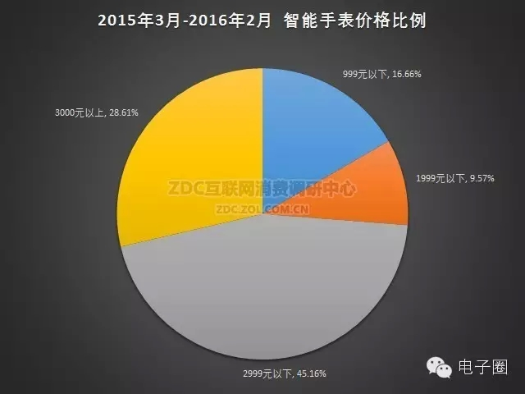
图9 2015年3月-2016年2月智能手表价格比例

在智能手表方面，2015年3月-2016年2月中国的智能穿戴市场上，价格在2000元-2999元的智能手表市场关注比例高达45.16%，远远高于其他价格区间；价格在3000元以上的智能手表市场关注比例也很高，为28.61%；价格为999元以下智能手表的市场关注比例为16.66%，1000元-1999元产品的市场关注度占比为9.57%。

※2000元-2999元智能手表关注度大幅下跌

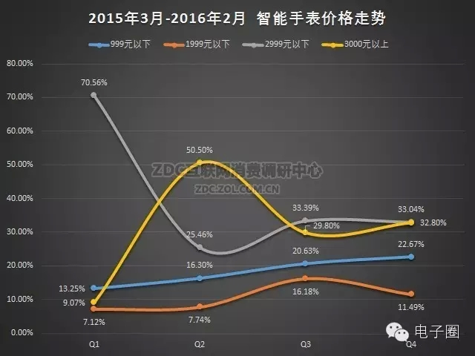
图10 2015年3月-2016年2月智能手表价格走势

从图中可以看出，2015年3月-2016年2月中国的智能手表市场上，价格在2000元-2999元以及3000元以上的产品市场关注比例都出现了大幅波动。其中，2000元-2999元的智能手表市场关注比例从Q1的70.56%直线下降到Q2的最低点25.46%，降幅高达45.10个百分点；而3000元以上的产品市场关注比例则从Q1的9.07%迅速上升到Q2的50.50%，涨幅为41.43个百分点。其他价位产品关注比例波动较小。

- 智能手环价格分析

※500元-999元产品受欢迎

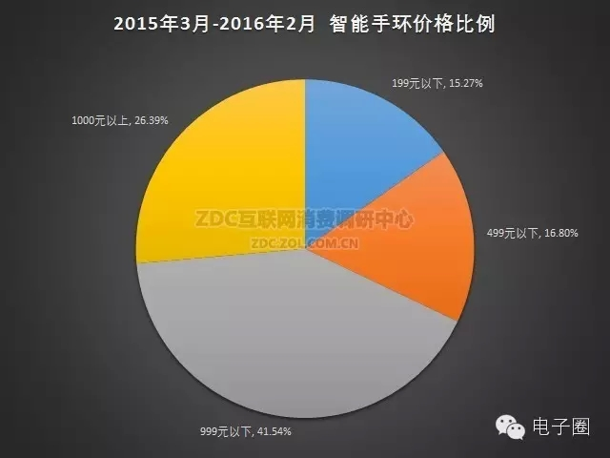
图11 2015年3月-2016年2月智能手环价格比例

在智能手环方面，2015年3月-2016年2月中国的智能穿戴市场上，价格在500元-999元的智能手环最受用户的欢迎，其市场关注比例为41.54%；其次是1000元以上的智能手环，市场关注比例为26.39%；价格为200元-499元以及199元以下的智能手环市场关注比例分别是16.80%和15.27%。

※500元-999元智能手环关注度下降明显

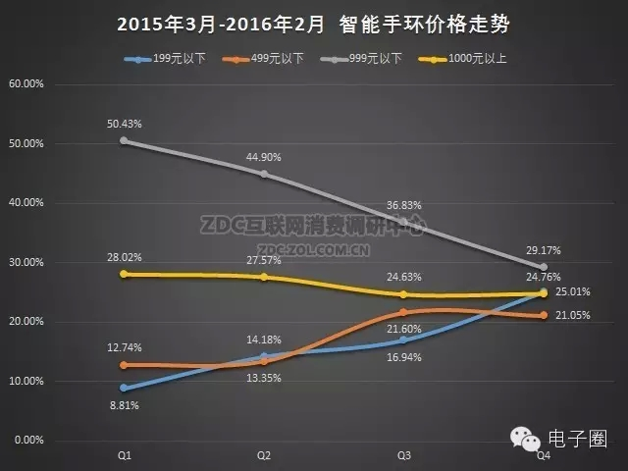
图12 2015年3月-2016年2月智能手环价格走势

统计数据显示，2015年3月-2016年2月中国的智能手环市场上，各价格区间的产品市场关注比例都有不同程度的变化。其中，价格为500元-999元的产品市场关注比例显著下跌，从Q1的50.43%持续下跌，到Q4达到最低点29.17%，总计下降了21.26个百分点。价格为199元以下和200元-499元的产品市场关注比例都呈现上升的趋势，价格为1000元以上的产品关注比例变化不大。

五、总结
总的来说，2015年度的智能穿戴市场持续快速发展的趋势，苹果凭借Apple Watch在智能手表市场独占鳌头，虽然其关注比例呈现迅速下降的趋势，但他的关注度始终远远高于其他品牌产品。智能手环市场则由华为领跑，优势明显，地位稳固；三星潜力巨大并夺得最受欢迎产品。价格方面，整体市场中，3000元以上的产品在关注度上占有一定优势；2000元-2999元的智能手表以及500元-999元的智能手环用户关注度最为集中。

声明
本报告中发布的数据采用ZDC自主研发的统计系统，或 部分采用样本调研方法，其数据结
果受到样本的影响。由于调研方法及样本的限制，调查资料收集范围的限制，部分数据不能够完全反映真实市场情况。本报告只免费提供给业内作为市场参考资料。

